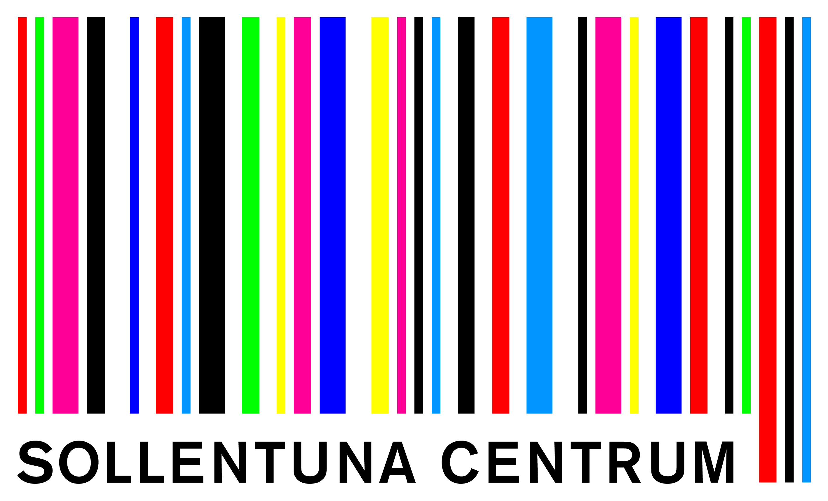
Bergmans Form och Stadium bland de prisade i SC Awards
Torsdag 17 oktober hölls Sollentuna Centrum Awards för andra året i rad. Festligheterna instiftades 2012 i syfte att uppmärksamma framstående butiker och säljare i Sollentuna Centrum.
Priser delas ut i sex stycken olika kategorier och utses genom nomineringar från kunder, butikschefer, säljare och centrumledning.
Årets säljare – Att ha rätt anställda i butiken spelar oerhört stor roll för resultatet! Vinnare blev Fahrettin ”Farre” Cankaya på Stadium, med motiveringen: ”Farre” har förmåga att bli ”bästa vän” med kunden och vill lösa kundens hela behov genom att med ett stort engagemang ta reda på vad kunden behöver. Han tar sig an varje kund med ett glatt humör och en positiv inställning vilket gör att kunden går ifrån butiken med ett stort leende och med varor som denne kommer ha stor nytta utav.”

Årets butikschef – samtliga finalister är utsedda av säljarna i butik.
Till vinnare i kategorin Årets Butikschef utsågs Derya von Knorring på Marc O’Polo.
Det här är en butikschef som är bra på mycket, men bäst på service! Tack vare detta samt ett suveränt ledarskap har hon under det senaste året satt butiken på kartan fina resultat.
Årets gröna butik tilldelas den butik som gjort den bästa miljöfrämjande åtgärden under året. Vinnare blev Smycka/Stjärnurmakarna.
Butiken har genom att byta ut 80 av sina armaturer lyckats sänka sin energiförbrukning med 20%. Förändringen har medfört ett bättre klimat i butiken och man har dessutom fått ett ljus som bättre demonstrerar produkterna.

Årets raket tilldelas den butik som haft den största omsättningsökningen under de tolv senaste månaderna. Vann gjorde Teknikmagasinet.
En butik som är liten till ytan men stor till försäljningen. De har varit uppe och snuddat på en 60%-ig försäljningsökning vissa månader vilket är imponerande. De förvaltar sin yta väl vilket de måste för att rymma alla sina 4000 artiklar, alla utrymmen tas i bruk för försäljning.

Årets inspiratör tilldelas en person eller butik som har förmågan att se utöver sin egen verksamhet och verka för hela centrumets bästa. Katarina Sellstedt, butikschef på Stadium, blev årets pristagare.
I år tilldelas priset årets inspiratör till en person som bidrar till Sollentuna Centrum med sin energi och sin ledarstil, hon har förmågan att se utanför sin butik på ett sätt som gynnar hela centrumet. Hennes kollegor beskriver henne som ”allt en butikschef skall vara och lite till”. Hon får inte bara sina kollegor att känna sig uppskattade utan tar ett större ansvar än så, och engagerar butiken i aktiviteter både i och utanför centrumet.
Årets butik röstas fram av kunderna via hemsidan. I år vann, för andra året i rad, Bergmans Form.
Det är en butik med ett brett sortiment av damkläder som passar kvinnor i olika åldrar och med olika behov av storlekar, kvinnor med höga krav på kvalitet och kvinnor som uppskattar ett professionellt bemötande och en god rådgivning när det gäller klädval. Kunder kommer långväga ifrån för butikens unika mix och dess trevliga och kunniga personal.

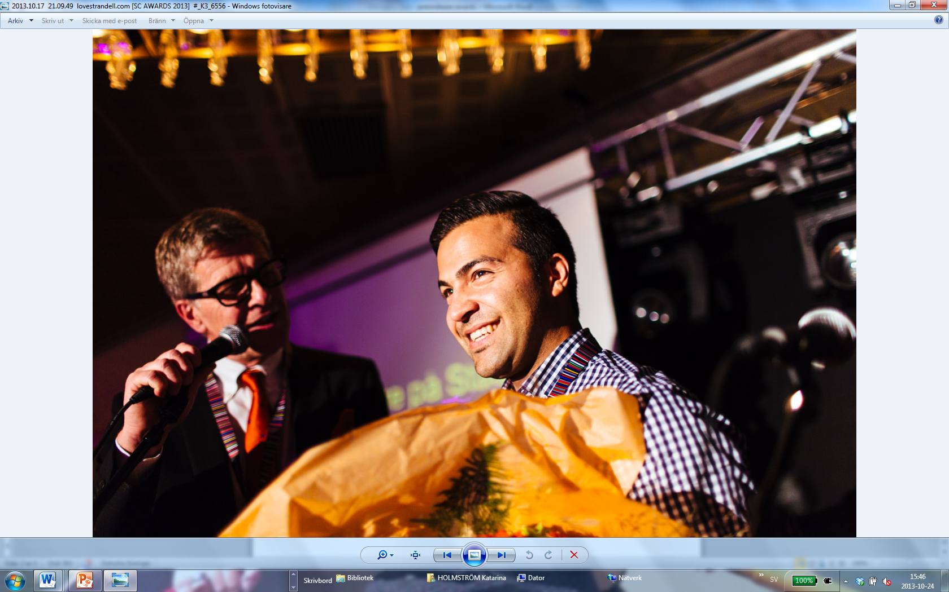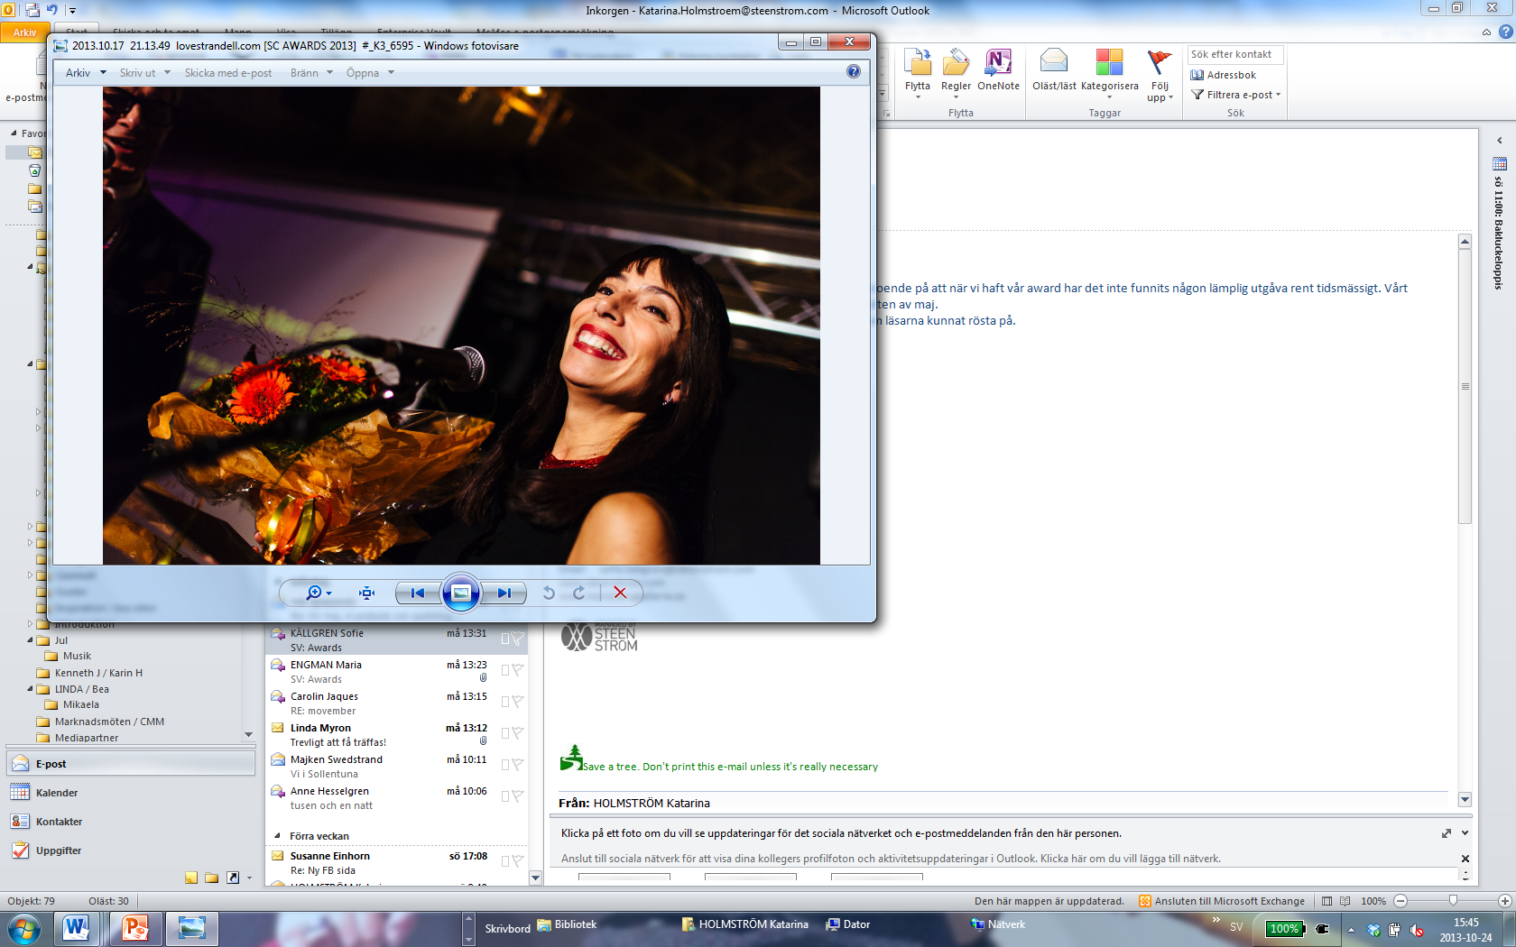
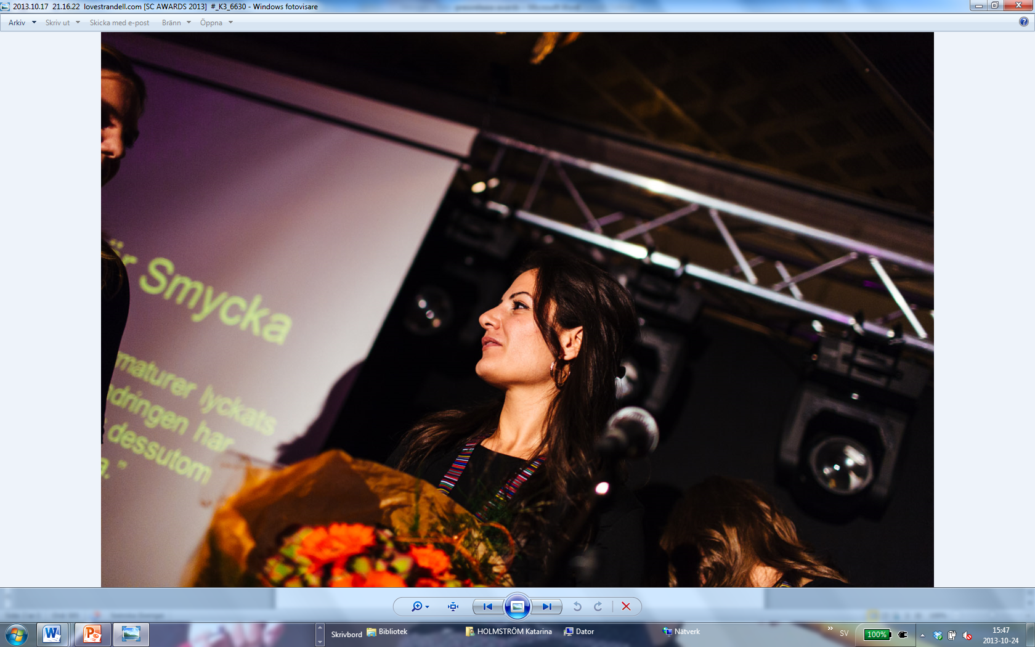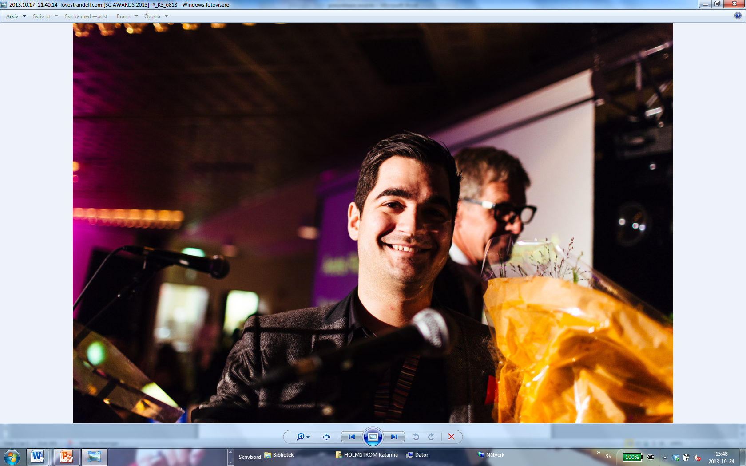

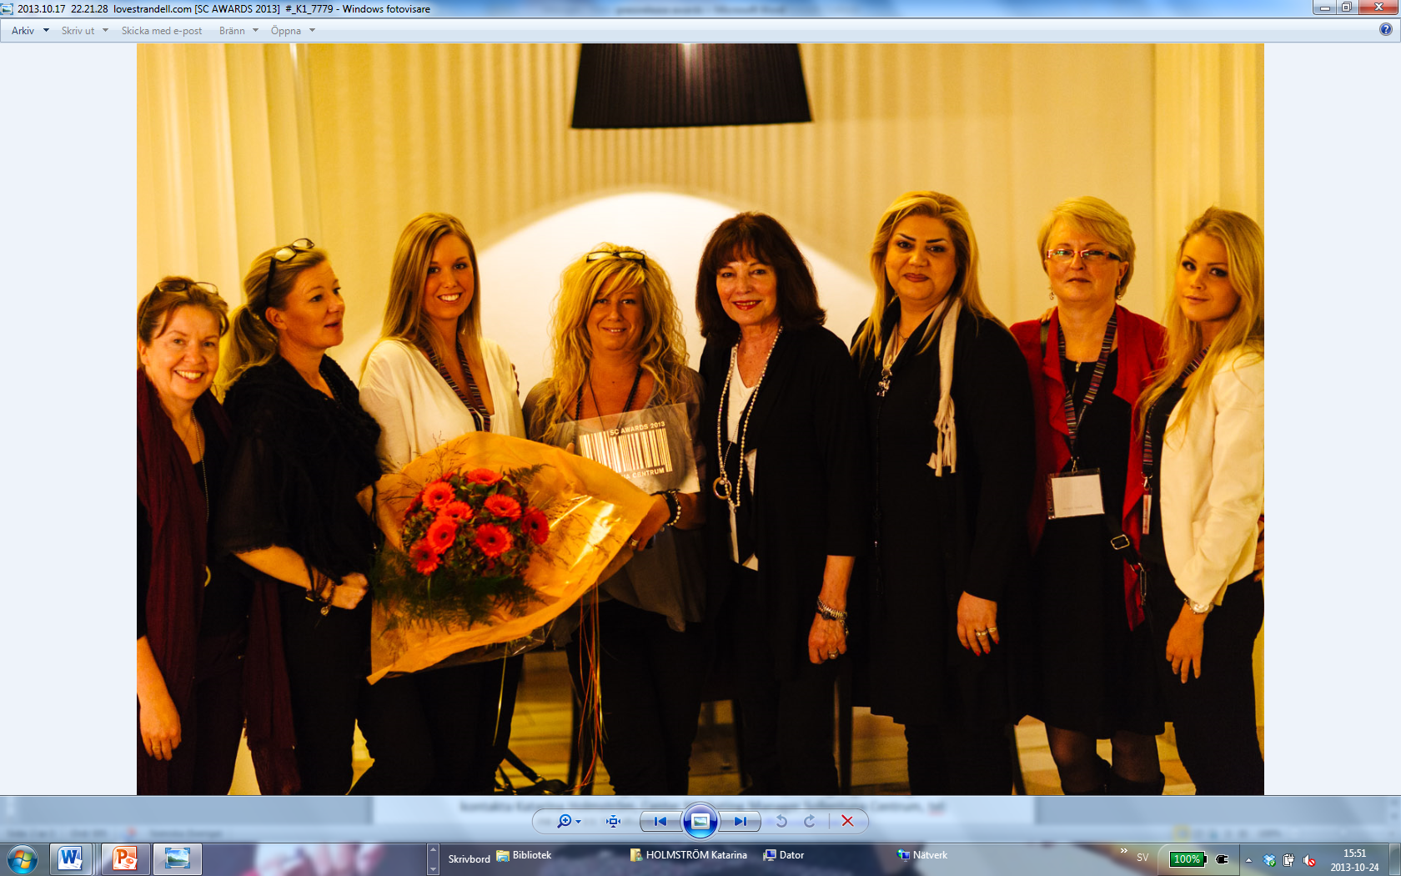
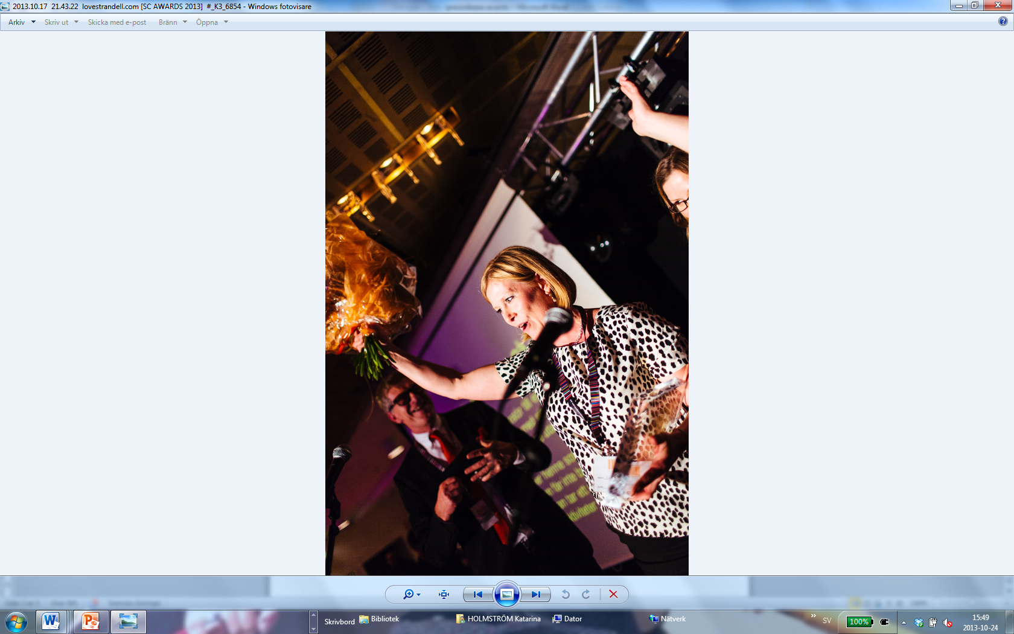

För mer information eller högupplösta bilder, vänligen kontakta Katarina Holmström, Center Marketing Manager Sollentuna Centrum, tel: 08 623 33 73 eller katarina.holmstrom@steenstrom.com

